Sveriges föreningsvänligaste kommun 2017

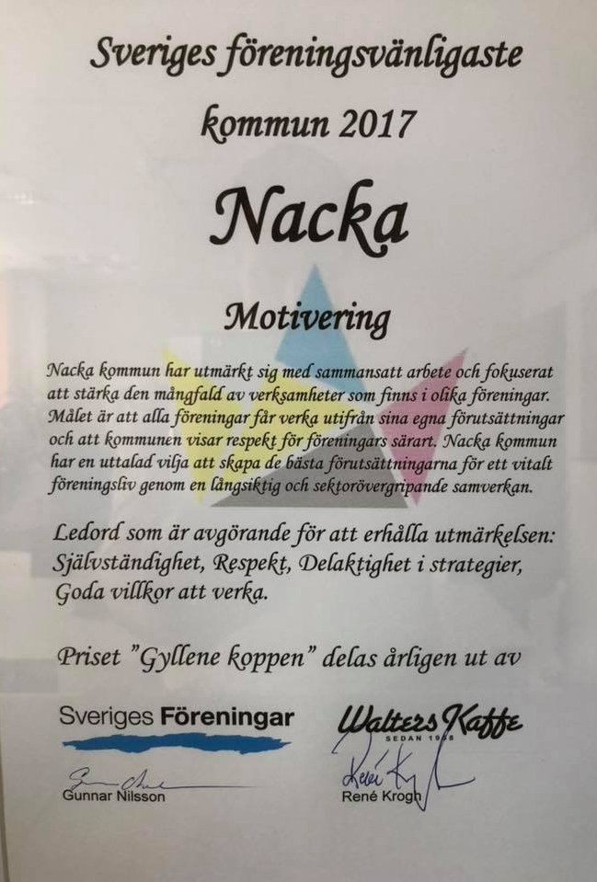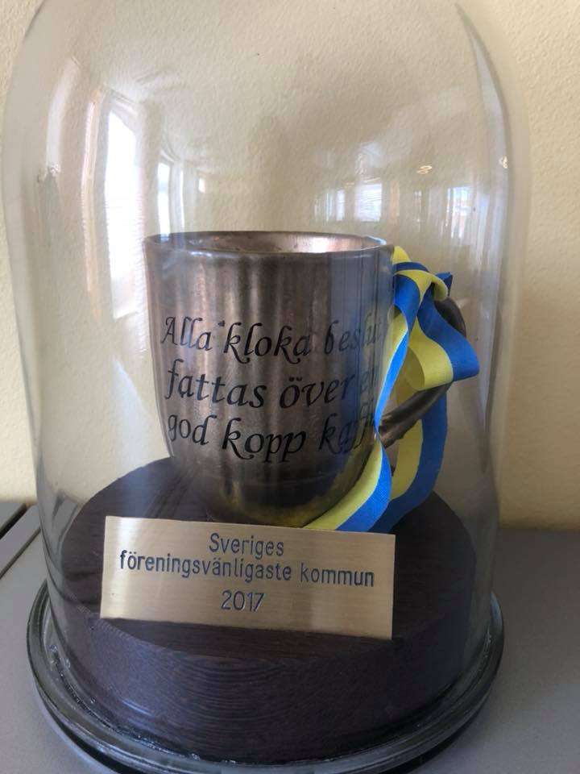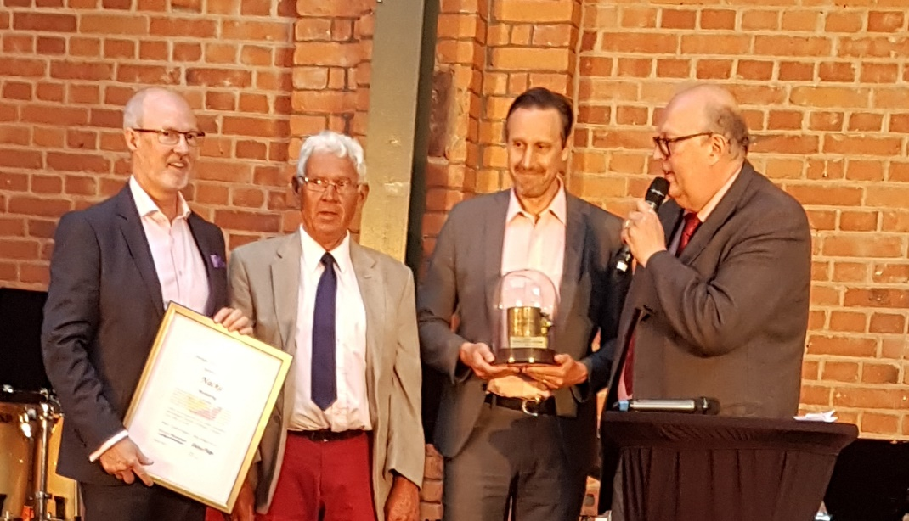
Mats Gerdau, Kommunalråd och kommunstyrelsens ordförande, Gunnar Nilsson, Sveriges
Föreningar, Anders Mebius, Kultur- och fritidsdirektör och Ivar Scotte, Sveriges Föreningar.

Den 23 maj delades priset ut på Nacka kommuns första Föreningsgala. Sveriges Föreningar representerades av Gunnar Nilsson och Ivar Scotte som utgör prisets jury. Denna jury har gjort ett digert arbete med att gå igenom alla ansökningar och ta reda på om kommunerna motsvarar våra krav på att bli årets Föreningsvänligaste kommun.

